FA480指令触发步骤：Scanner 不會有回應的指令:
Trigger on: 7e 80 02 00 04 00 01 01 86 7e
Trigger off :7e 80 02 00 04 00 01 00 87 7e
1.Trigger on Hex(打开指令触发)：7e 80 02 00 04 00 01 01 86 7e,在串口调试软件中输入这串字符，勾选HEX，点击发送：
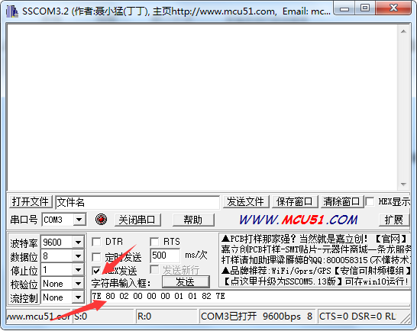
若读取成功，窗口里会有条码传输上去；若读取不成功，会反馈字符；
若想设置定时触发，勾选”定时发送“，并设定发送时间：
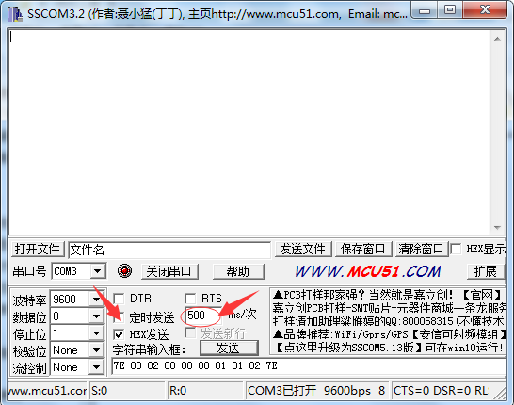
2.Trigger off Hex(关闭指令触发):7e 80 02 00 04 00 01 00 87 7e；
（备注：COM口默认波特率9600,N,8,1）

